Mon trajet métro/autobus, Montréal/Sorel

[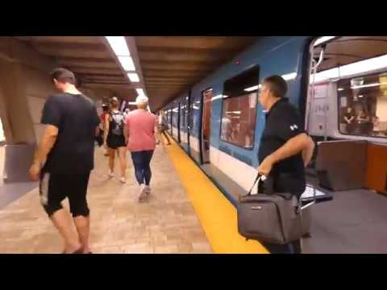](https://www.youtube.com/watch?v=oQ4zPblos4s)